I. Single Choice (2 * 15 = 30 points)
1. B 2. A 3. A 4. A 5. D 6. A 7. B 8. B 9. C 10. D
11. C 12. B 13. B 14. B 15. B

II. T(True) or F(False) (1 * 10 = 10 points)
1. F 2. T 3. F 4. T 5. F 6. F 7. F 8. T 9. F 10. F

III. Questions（6 * 5 = 30 points）
- What is software engineering and how does it fit into computer science?
软件工程是用计算机或计算技术来求解实际问题的研究或实践。计算机科学家研究计算机的结构及其理论，以及计算机的功能，而软件工程是计算机科学的一部分，因为软件工程师应用计算机科学研究的结果来构建工具和技术以满足客户的需求。
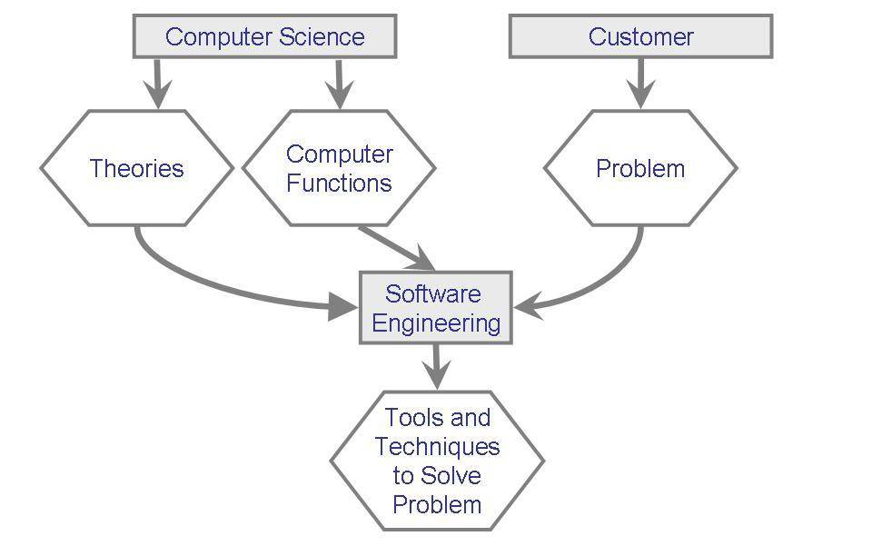
- Describe three software development life-cycle models. For each, analyze the properties and name the main activities performed. （给出3种即可）
瀑布模型
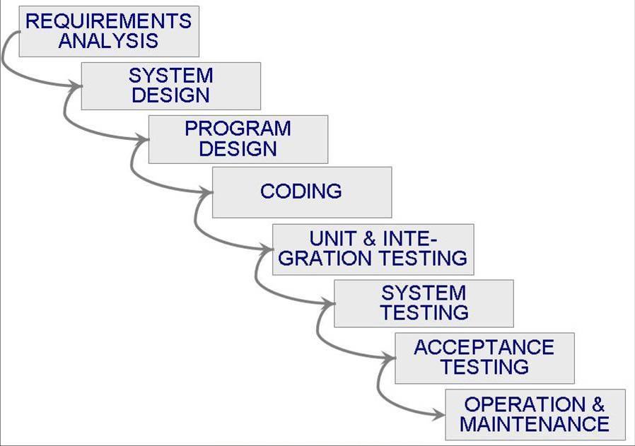
特点：是第一个软件过程模型；适宜理解非常充分的问题，且需求变化很小或几乎没有变化的情况；客户和开发人员很容易理解该模型；从一个非常高层的角度描述了开发过程中进行的活动，并且提出了要求开发人员经过的事件序列；说明了每一个主要的开发阶段完成的里程碑或可交付制品。
没有提供如何处理在开发过程中可能出现的产品或活动的变化的相关指导；将软件开发视为一个制造过程而不是一个问题求解的过程；没有说明创建最终产品过程中所需要的往返活动的相关信息；往往需要很长时间才能得到最终产品。
主要活动：需求分析、系统设计、程序设计、编码、单元测试和集成测试、系统测试、验收测试、运行和维护
V模型
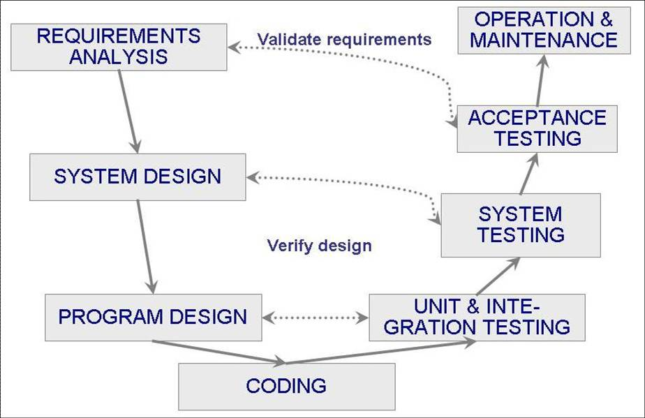
特点：瀑布模型的变种；采用参与测试来验证程序设计；采用集成测试来验证体系结构（系统）设计；采用验收测试来确认需求；若在确认和验证过程中发现问题，那么在再次执行V右边的测试步骤之前，重新执行左边的步骤加以修正和改进需求、设计和编码。
主要活动：需求分析、系统设计、程序设计、编码、单元测试和集成测试、系统测试、验收测试、运行和维护。
原型化模型
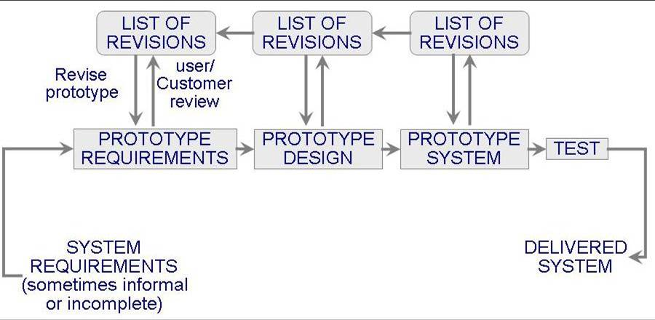
特点：允许重复检查需求或设计；减少开发过程中的风险和不确定性。
主要活动：原型需求、原型测试、原型系统、测试
增量模型
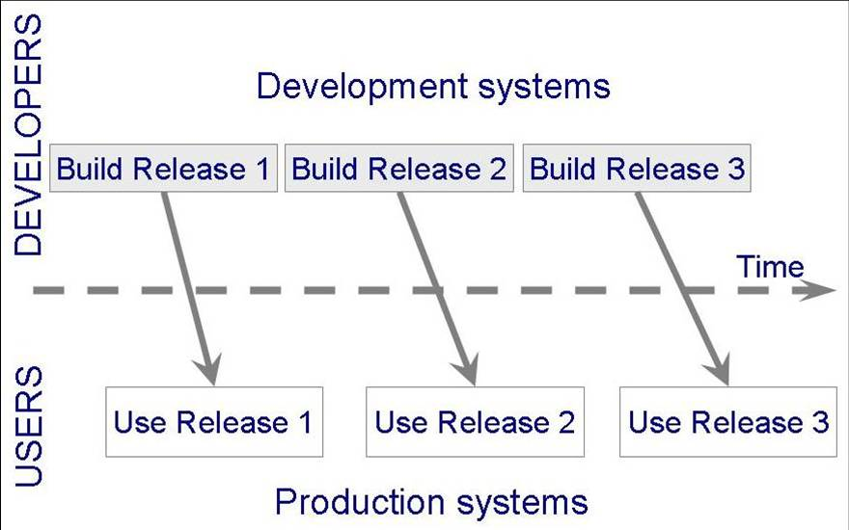
特点：更短的开发周期；系统一部分一部分地交付，从而在系统其余部分正在开发的同时，用户已经获得了一部分功能；运行两个系统并行运行：产品系统是当前正在被客户和用户使用的系统而开发系统是转变用来替换现行产品系统的下一个版本。
主要活动：需求分析、系统设计、程序设计、编码、单元测试和集成测试、系统测试、验收测试、运行和维护。
螺旋模型
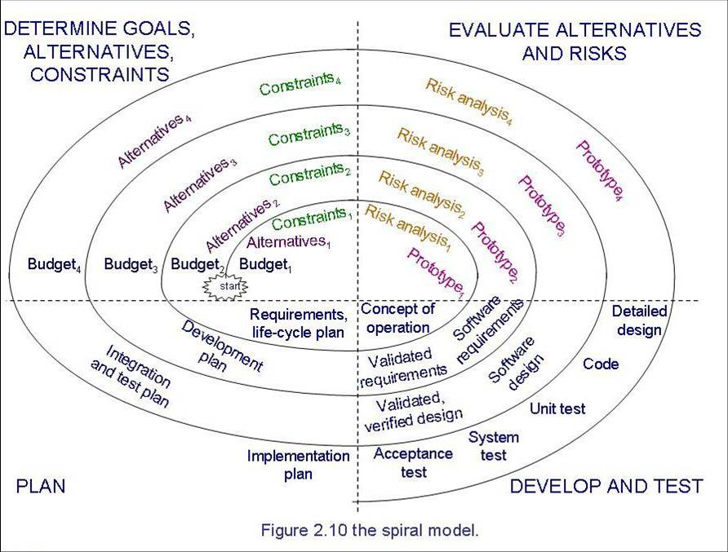
特点：将开发活动与风险管理结合以最小化和控制风险；模型表示为一个螺旋形状，在其中每一次迭代用包含四个主要活动的环形表示。
主要活动：计划、确定目标，可选方案和约束、评价可选方案和风险、开发和测试
- Briefly describe the following requirement modeling notations, data-flow diagram(DFD) and event trace. And which UML diagrams can be use to represent them, respectively?
数据流图（DFD）：对功能以及从一个功能到另一个功能的数据流建模。 对应UML中的用例图。
事件踪迹：关于现实世界实体之间交换的事件序列的图形描述。对应UML中的序列图
- Identify the characteristics of a good design.
(1) 构建独立性
(2) 异常标识和处理
(3) 防错和容错技术
- Define software reliability, maintainability and availability..
可靠性是指一个系统对于给定的时间间隔内、在给定条件下无失效运作的概率。
可维护性是指在给定的使用条件下，在规定的时间间隔内，使用规定的过程和资源完成维护活动的概率。
可用性是指在给定的时间点上，一个系统能够按照规格说明正确运作的概率。

IV. Problem Solving（10 * 3 = 30 points）
- A bank uses the following rules to classify new accounts...
条件 | 规则
deposit ≥ $100 | Y | Y | N | N
age ≥ 21 | Y | N | Y | N
操作
Type A | ×
Type B |  | ×
Type C |  |  | ×
Do-not open account |  |  |  | ×

- This is an activity diagram for a software development project.
(1) 每个活动的松弛时间
 | 活动 | 最早开始时间 | 最晚开始时间 | 松弛时间
1 | A→B | 1 | 22 | 21
2 | A→C | 1 | 9 | 8
3 | A→D | 1 | 1 | 0
4 | B→E | 4 | 25 | 21
5 | C→F | 7 | 15 | 8
6 | D→F | 11 | 11 | 0
7 | E→G | 19 | 40 | 21
8 | F→G | 19 | 39 | 20
9 | F→H | 19 | 19 | 0
10 | F→I | 19 | 33 | 14
11 | I→H | 23 | 38 | 15
12 | G→J | 22 | 42 | 20
13 | H→J | 39 | 39 | 0
14 | I→J | 23 | 37 | 14
(2) 关键路径A→D→F→H→J (48)

- This is a logic flow in a component to be tested.
路径：
(1) 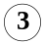
(2) 
(3) 

